HMIN205 - Programmation Mobile

TP N°2 Les Capteurs

Liste de capteurs
Code Source :

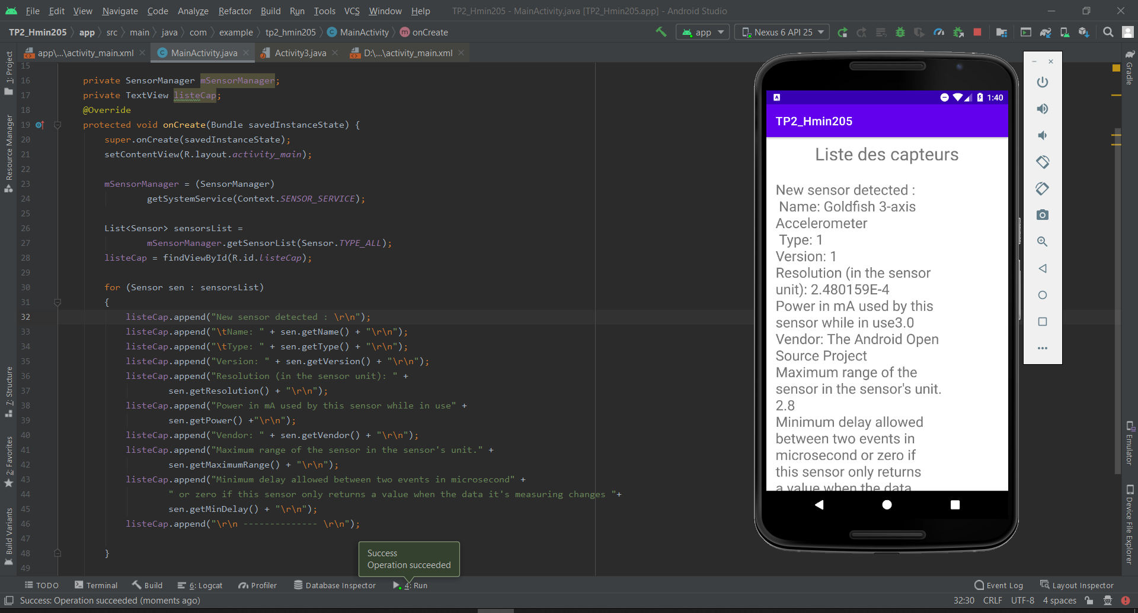

Détection de présence/absence de capteurs

Accéléromètre

Direction

Secouer un appareil

Proximité

